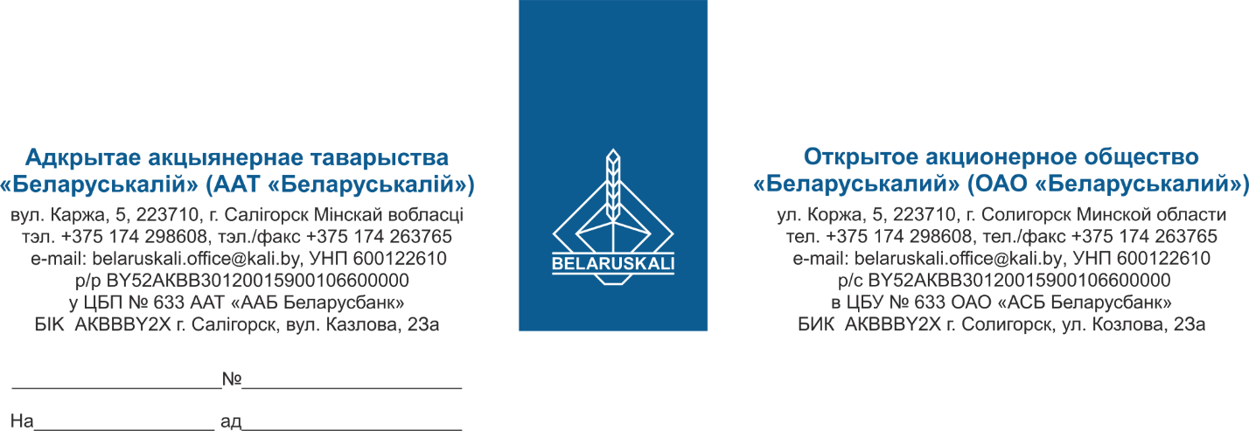

Потенциальным участникам

процедуры по закупке сорбента

путём изучения конъюнктуры рынка

ОАО «Беларуськалий» приглашает Вас принять участие в процедуре закупки сорбента для ликвидации проливов нефтепродуктов путём изучения конъюнктуры рынка, согласно спецификации:

|  |  |  |
| --- | --- | --- |
| Наименование  предмета закупки | Кол-во, м3 | Требования к предмету закупки |
| Сорбент (для ликвидации разливов нефтепродуктов) | 6 | В соответствии с Приложением 1 |

Для участия в процедуре просим Вас предоставить технико-коммерческое предложение, содержащее:

- наименование товара, вид упаковки (указать объём в упаковке) техническое описание товара (согласно требованиям, приведенным в Приложении 1), паспорт/сертификат;

- цена предлагаемого товара без НДС за 1 м3;

- условия оплаты (предпочтительно не менее 45 календарных дней по факту поставки);

- условия поставки (предпочтительно склад Покупателя);

- сроки поставки (количество дней после подписания договора);

- гарантийный срок хранения (согласно требованиям технического задания);

- срок действия технико-коммерческого предложения до момента поставки товара (не менее 60 дней);

- подтверждение соответствия товара требованиям технического регламента Таможенного союза ТР ТС, либо гарантийное письмо о предоставлении вышеуказанного документа до момента поставки товара или письмо о необязательной сертификации.

- экономический расчет уровня отпускных цен (тарифов)/уровень плановой рентабельности (наценки/надбавки).

Cрок подачи технико- коммерческого предложения – не позднее 14.08.2025 по e-mail: [mto@kali.by](mailto:mto@kali.by).

И.о. зам. начальника управления МТО Д.А.Дубин

Хроль 8(0174)29 86 82

Приложение 1

ТЕХНИЧЕСКОЕ ЗАДАНИЕ

на закупку сорбента (для локализации разливов нефтепродуктов

1. Назначение

Сорбент применяется для ликвидации разливов нефтепродуктов и химических отходов на грунте или водной поверхности.

2. Технические требования

|  |  |  |
| --- | --- | --- |
| №  п/п | Наименование  показателя | Значение  показателя |
| 1 | Внешний вид сорбента | Порошкообразный |
| 2 | Содержание влаги в сорбенте, не более, % | 10 |
| 3 | Поглотительная способность сорбента, не менее, кг/кг | 20 |
| 4 | Насыпная плотность сорбента, не более, кг/м3 | 40 |
| 5 | Диапазон рабочих температур, C | -15...+250 |
| 7 | pH водной вытяжки сорбента, не более | 8 |
| 8 | Гарантийный срок хранения, не менее, лет | 5 |

3. Количество и срок поставки

- количество - 6 м3.

- срок поставки - сентябрь 2025г.

1. Требования к документации
   1. Паспорт (сертификат) на изделие, техническое описание.
2. Требования к конкурсному предложению
   1. Техническое предложение должно содержать ответы на все вопросы в последовательности, изложенной в техническом задании.
   2. Предложение признается не соответствующим техническому заданию, если:

* оно не отвечает требованиям технического задания;
* не содержит ответов на все вопросы в порядке, изложенном в техническом задании;
* участник, представивший предложение, отказался исправить выявленные в нем ошибки или неточности.